SENSACIONAL VIAJE AL
” EJE CAFETERO”

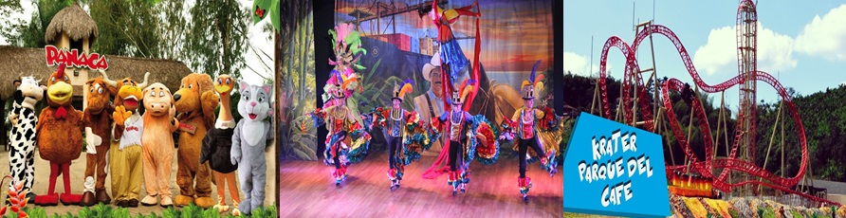

4 Días, 3 Noches

LUGAR: PUERTA DEL SOL HORA: 4:30 PM
Refrigerio en ruta

DIA 1. Llegada a Santa Rosa de Cabal, Desayuno, ingreso a TERMALES SANTA ROSA, Almuerzo Típico, traslado a la finca, cena

DIA 2. Desayuno, salida para PARQUE NACIONAL DEL CAFÉ ingreso con pasaporte 7 aventuras, para disfrutar de atracciones mecánicas y el show del café único en su genero en el mundo, donde gozaremos de una muestra artisitica de bailes de cada región de nuestro país, almuerzo dentro del parque, regreso al hotel.

DIA3. Desayuno, salida para Quimbaya e ingreso a PANACA El Parque Nacional de la Cultura Agropecuaria PANACA Eje Cafetero, es el primer parque temático agropecuario en el mundo y el más grande en Latinoamérica, donde se ofrece una experiencia única, llena de diversión e interacción con el campo, en la que podrán encontrar los Shows más sorprendentes con pasaporte Múltiple, Ingreso Exhibiciones show de ganaderia, show especies menores, almuerzo show de cerdos y show mundo del perro, y show equino a la finca, Cena

DIA 4.
Desayuno, salida para Recuca , El Recorrido por la Cultura Cafetera” es una experiencia interactiva y profunda con todo lo que rodea la producción de una taza de café, desde la siembra de una planta hasta el momento en que se sirve una taza. En una tradicional finca cafetera, los nativos de la región lo atenderán, almuerzo típico y regreso a nuestro sitio de origen

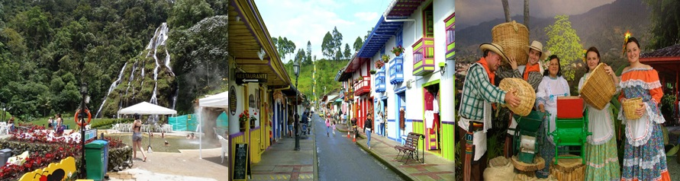

EL PLAN INCLUYE:
Transporte climatizado full equipo, 3 comidas diarias, Finca hotel 4 días 3 noches, refrigerio de salida, seguro de viaje personal, guía de turismo, visita a los sitios turísticos (incluye el valor de todas las entradas)

VALOR POR PAX | MULTIPLE | DOBLE
ADULTO | $ 780.000 | $ 810.000
NIÑO | $ 750.000
MENOR ( TRANSPORTE, REFRIGERIO, ENTRADAS Y ASITENCIA MEDICA) | $ 600.000
INFANTE 0 A 23 MESES | $ 45.000

CLAUSULA DE RESPONSABILIDAD: La agencia de Universal de Turismo, con Registro Nacional de Turismo 12979 y/o sus operadores se hacen responsables ante los usuarios o viajeros por la total prestación y calidad de los servicios descritos en el presente programa. La Agencia de Viajes Universal de Turismo y sus operadores se acogen en su totalidad a la Cláusula de Responsabilidad contemplada en el Articulo 3 del Decreto 053 del 18 de enero de 2002 y sus posteriores reformas.
La Agencia de viajes está comprometida con el código de conducta que ordena proteger a los menores de edad de todas las formas de explotación, pornografía y violencia sexual, de acuerdo al Artículo 16 de la Ley 679 de 2001.

SENSACIONAL VIAJE AL
” EJE CAFETERO”

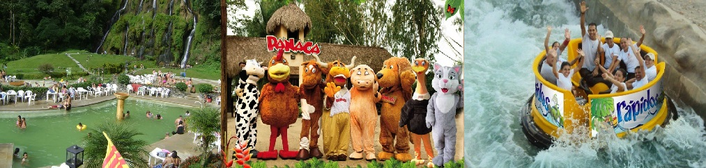

SALIDA: 6:00 pm
Refrigerio durante el recorrido

PRIMER DIA
- Llegada a Manizales, visita a la catedral
- Desayuno y Salida para termales de Santa Rosa donde disfrutaremos de un relajante baño
- Almuerzo
- Salida para Salento
- Llegada e instalación en finca Hotel
- Cena

SEGUNDO DÍA
- Desayuno
- Salida a PANACA : Parque Nacional de la Cultura Agropecuaria – ubicado en el Municipio Quimbaya donde podremos disfrutar de: Show del Ganado, Show de aves, Show de cerdos , Show de los perros, Show de los caballos
- Almuerzo dentro del parque
- Cena
- Noche de integración

TERCER DÍA
- Desayuno
- Salida al Parque Nacional del Café en Montenegro Quindío donde disfrutaremos de un sin número de atracciones naturales y mecánicas que cada persona elija. Teleférico, Montaña Rusa, , Show de Orquídeas, senderos y muchos más
- Almuerzo
- Comida

CUARTO DÍA
- Desayuno
- Salida para Recuca
- Almuerzo
- Regreso
- Visita a ruinas de Armero.

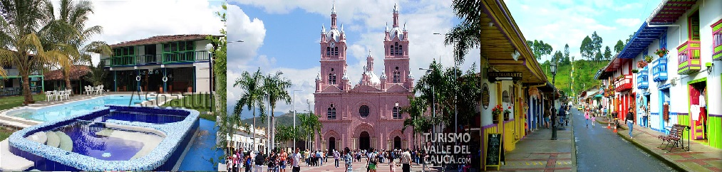

EL PLAN INCLUYE:

Transporte climatizado full equipo, 3 comidas diarias, hotel 4 días 3 noches, refrigerio de salida, noche de integración, seguro de viaje personal, guía de turismo, visita a los sitios turísticos (incluye el valor de todas las entradas)

VALOR DEL PLAN POR PERSONA ACOMODACION MULTIPLE
$ 650.000=

Niños de 0 a 2 años cancelan $30.000 del valor del seguro,
Niños que midan mas de 90 cms y edad de 2 a 5 años pagan $ 300.000 Correspondiente a seguros y entradas y silla en el vehiculo.
Niños de 5 años en adelante cancelan el valor total del plan
Incremento de la habitación en acomodación, doble $30.000 por persona.

CLAUSULA DE RESPONSABILIDAD: La agencia de Universal de Turismo, con Registro Nacional de Turismo 12979 y/o sus operadores se hacen responsables ante los usuarios o viajeros por la total prestación y calidad de los servicios descritos en el presente programa. La Agencia de Viajes Universal de Turismo y sus operadores se acogen en su totalidad a la Cláusula de Responsabilidad contemplada en el Articulo 3 del Decreto 053 del 18 de enero de 2002 y sus posteriores reformas.
La Agencia de viajes está comprometida con el código de conducta que ordena proteger a los menores de edad de todas las formas de explotación, pornografía y violencia sexual, de acuerdo al Artículo 16 de la Ley 679 de 2001.

